(2)在producers.html中，定义点击事件，比如ng-click="toProducer(producerId)"，在ProducersCtrl中，定义页面跳转函数 (使用ui-router的$state.go接口)：

.controller('ProducersCtrl', function ($scope, $state) {

$scope.toProducer = function (producerId) {

$state.go('producer', {producerId: producerId});

};

});

(3) 在ProducerCtrl中，通过ui-router的$stateParams获取参数producerId，譬如：

.controller('ProducerCtrl', function ($scope, $state, $stateParams) {

var producerId = $stateParams.producerId;

});

使用$rootScope.searchKeywords来设置搜索关键字

要在控制器之间传递变量变化需要使用angular中的$broadcast和$emit方法来传递，同时使用$on来接收事件并作出响应。**broadcast译为广播，即上级传递下级。**

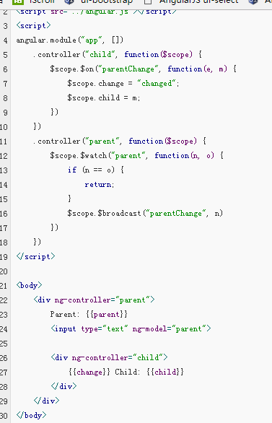

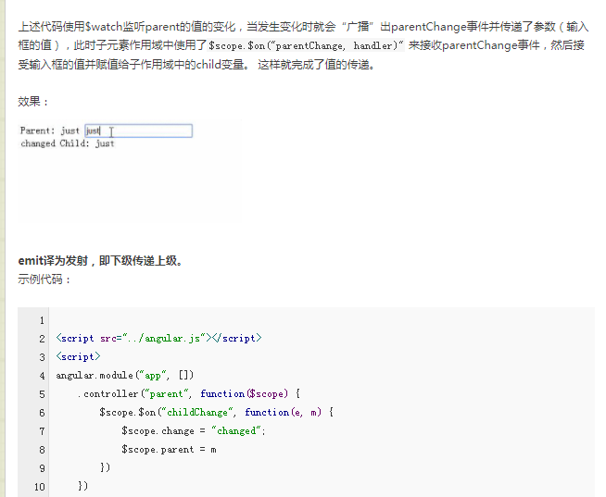

**emit译为发射，即下级传递上级。**   
示例代码：

